Планируемые предметные результаты
освоения информатики в 7 классе
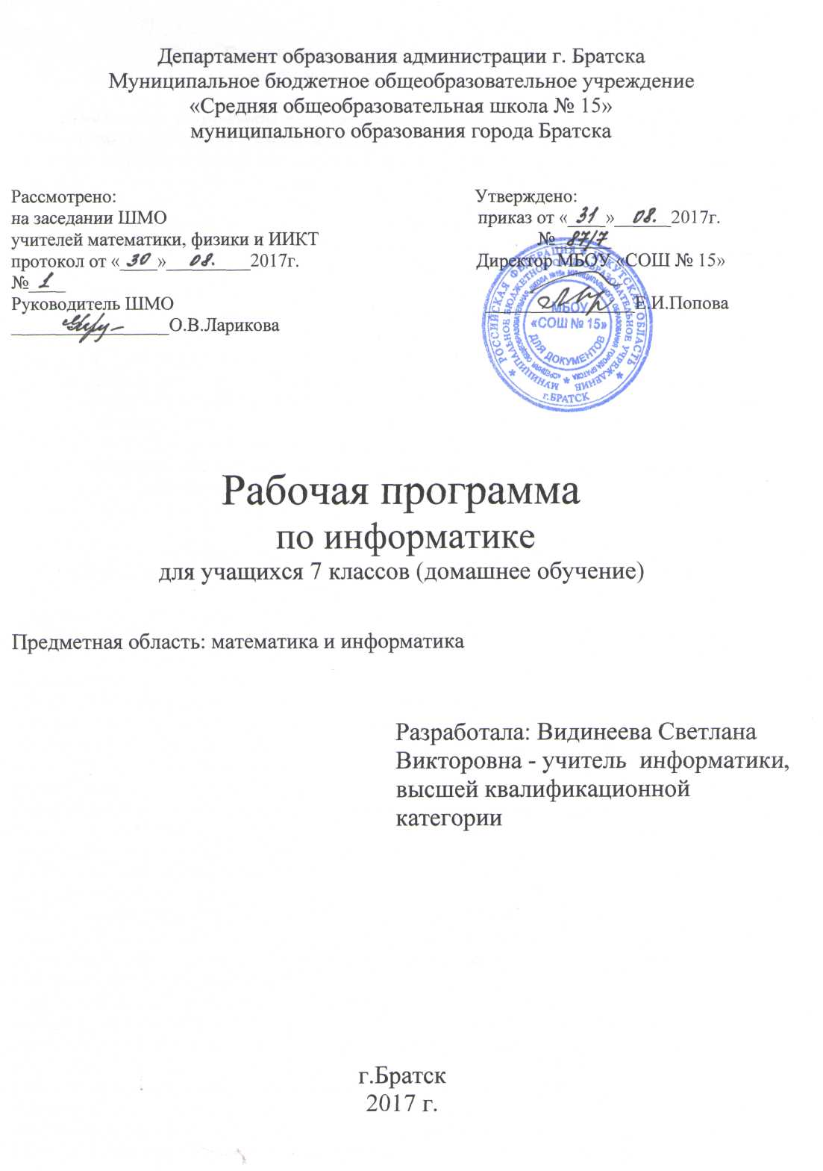

Предметные результаты включают в себя: освоенные обучающимися в ходе изучения учебного предмета умения специфические для данной предметной области, виды деятельности по получению нового знания в рамках учебного предмета, его преобразованию и применению в учебных, учебно-проектных и социально-проектных ситуациях, формирование научного типа мышления, научных представлений о ключевых теориях, типах и видах отношений, владение научной терминологией, ключевыми понятиями, методами и приемами. В соответствии с федеральным государственным образовательным стандартом общего образования основные предметные результаты изучения информатики отражают:
- формирование информационной культуры; формирование представления о компьютере как универсальном устройстве обработки информации; развитие основных навыков и умений использования компьютерных устройств;
- формирование представления об информации, её свойствах;
- формирование умений формализации и структурирования информации, умения выбирать способ представления данных в соответствии с поставленной задачей — таблицы, схемы, графики, диаграммы, с использованием соответствующих программных средств обработки данных;
- формирование навыков и умений безопасного и целесообразного поведения при работе с компьютерными программами и в Интернете, умения соблюдать нормы информационной этики и права.

Содержание учебного предмета с указанием форм
организаций учебных занятий, основных видов учебной деятельности

Информация и информационные процессы
Информация. Информационный процесс. Субъективные характеристики информации, зависящие от личности получателя информации и обстоятельств получения информации: важность, своевременность, достоверность, актуальность и т. п.
Представление информации. Формы представления информации. Язык как способ представления информации: естественные и формальные языки. Алфавит, мощность алфавита.
Кодирование информации. Универсальность дискретного (цифрового, в том числе двоичного) кодирования. Двоичный алфавит. Двоичный код. Разрядность двоичного кода. Связь длины (разрядности) двоичного кода и количества кодовых комбинаций.
Размер (длина) сообщения как мера количества содержащейся в нем информации. Достоинства и недостатки такого подхода. Другие подходы к измерению количества информации. Единицы
измерения количества информации. Основные виды информационных процессов: хранение, передача и обработка информации. Примеры информационных процессов в системах различной природы; их роль в современном мире.
Хранение информации. Носители информации (бумажные, магнитные, оптические, флеш-память). Качественные и количественные характеристики современных носителей информации: объем информации, хранящейся на носителе; скорости записи и чтения информации. Хранилища информации. Сетевое хранение информации.
Передача информации. Источник, информационный канал, приемник информации.
Обработка информации. Обработка, связанная с получением новой информации. Обработка, связанная с изменением формы, но не изменяющая содержание информации. Поиск информации.
Компьютер как универсальное устройство для работы с информацией
Общее описание компьютера. Программный принцип работы компьютера.
Основные компоненты персонального компьютера (процессор, оперативная и долговременная память, устройства ввода и вывода информации), их функции и основные характеристики (по состоянию на текущий период времени).Состав и функции программного обеспечения: системное программное обеспечение, прикладное программное обеспечение, системы программирования. Компьютерные вирусы. Антивирусная профилактика.
Правовые нормы использования программного обеспечения.
Файл. Типы файлов. Каталог (директория). Файловая система. Графический пользовательский интерфейс (рабочий стол, окна, диалоговые окна, меню). Оперирование компьютерными информационными объектами в наглядно-графической форме: создание, именование, сохранение, удаление объектов, организация их семейств. Архивирование и разархивирование. Гигиенические, эргономические и технические условия безопасной эксплуатации компьютера

Календарно-тематическое планирование

№ п/п | Тема урока | Кол-во часов | Дата проведения | Примечание
1 | Информация и её свойства | 1 | 07.09
2 | Информационные процессы. Обработка информации | 1 | 21.09
3 | Элементы комбинаторики. Расчет количества вариантов | 1 | 05.10
4 | Информационные процессы. Хранение и передача информации | 1 | 19.10
5 | Всемирная паутина как информационное хранилище | 1 | 09.11
6 | Представление информации | 1 | 23.11
7 | Дискретная форма представления информации | 1 | 07.12
8 | Единицы измерения информации | 1 | 21.12
9 | Обобщение и систематизация основных понятий темы «Информация и информационные процессы» | 1 | 18.01
10 | Основные компоненты компьютера и их функции | 1 | 01.02
11 | Персональный компьютер. | 1 | 15.02
12 | Программное обеспечение компьютера. Системное программное обеспечение | 1 | 01.03
13 | Системы программирования и прикладное программное обеспечение | 1 | 15.03
14 | Файлы и файловые структуры | 1 | 05.04
15 | Пользовательский интерфейс | 1 | 19.04
16 | Обобщение и систематизация основных понятий темы «Компьютер как универсальное устройство для работы с информацией». Проверочная работа | 1 | 03.05
17 | Формирование изображения на экране компьютера | 1 | 17.05
 | Итого | 17

Лист корректировки

